“高新技术企业申报条件及优惠政策培训会”成功举办

为了深入贯彻落实《黑龙江省人民政府和中国科学技术协会全面战略合作协议》，打造“科创中国”黑龙江服务品牌，落实中国科协和省科协关于开展“百会进百企”，推动经济高质量发展的文件要求，2023年9月1日，由哈尔滨建工集团有限责任公司主办，黑龙江省科技创新协会、“科创中国”黑龙江产业振兴区域科技服务团承办的“百会进百企”科技赋能系列活动——“高新技术企业申报条件及优惠政策培训会”成功举办。
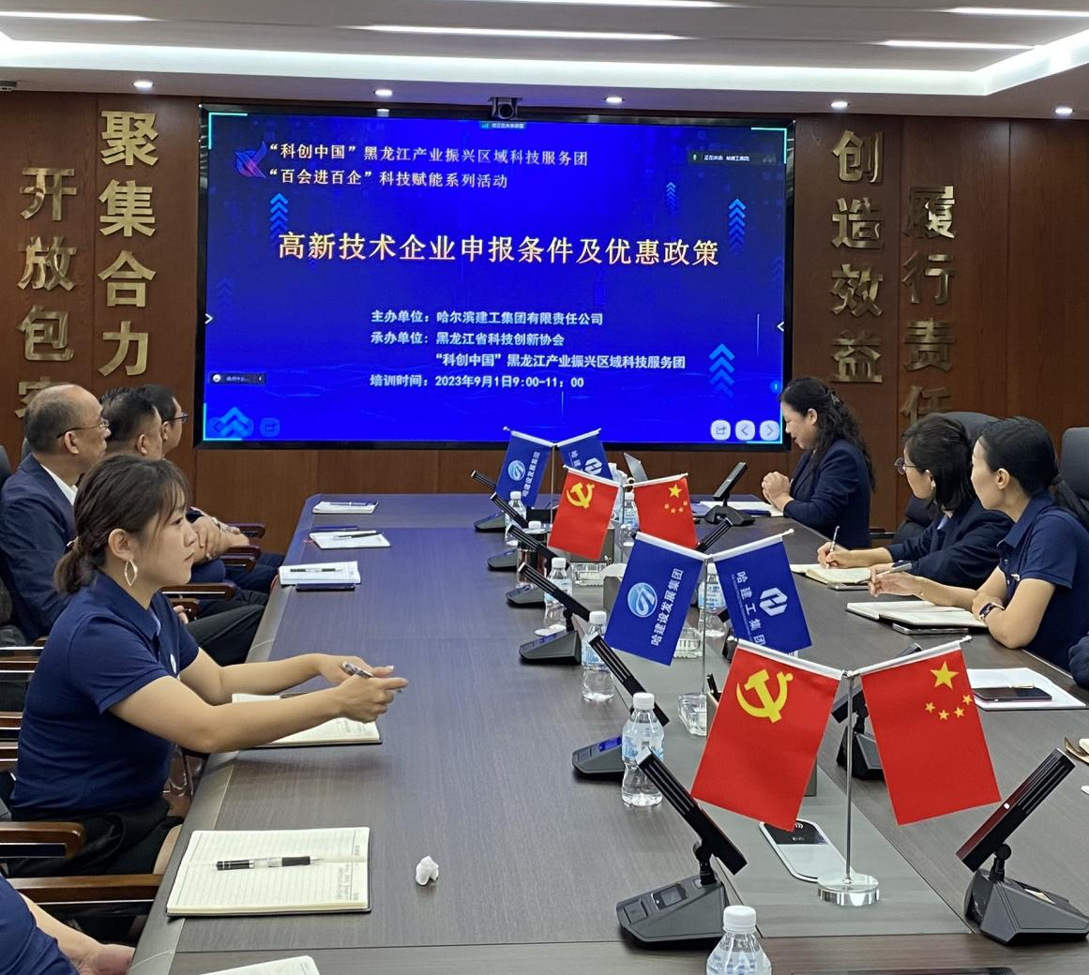
此次培训活动旨在落实科技创新政策，促进企业分享国家科技政策的红利，帮助企业了解科技政策的重要性及其建设性作用，加快创新要素赋能企业创新发展。哈尔滨建工集团有限责任公司技术、财务人员等50余人以线上、线下方式参加此次培训。
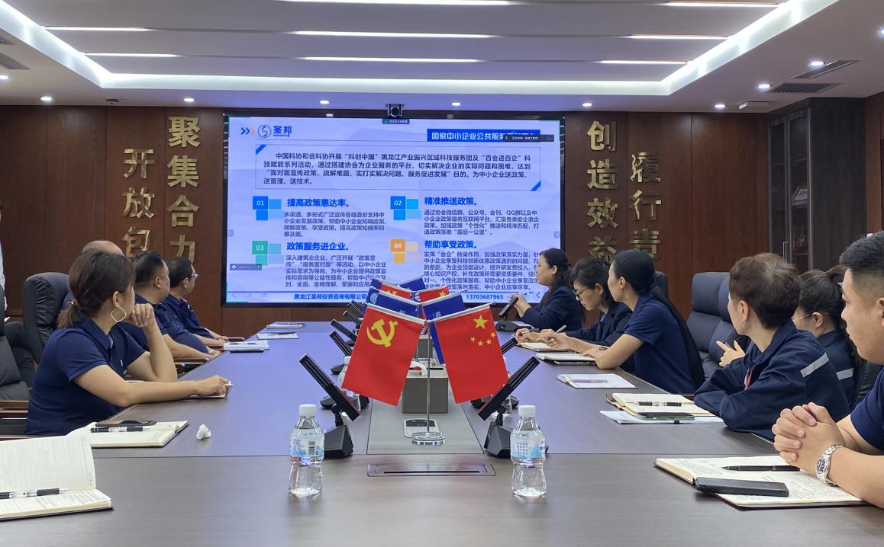
培训会由黑龙江省科技创新协会执行副会长兼秘书长吴雪弘主讲，全面解析了发展高新技术企业、高新技术产业的重要意义，详细讲解了高新技术企业优惠政策和省、市政府鼓励企业创新发展新颁布的相关科技政策。主要包括：高新技术企业申报优惠政策、高新技术企业申报条件、高新技术企业运行管理关注要点、研发费用加计扣除政策、技术合同认定登记及相关政策等内容。详细解读了相关涉企科技政策，使企业对科技创新的发展方向更加清晰，进一步了解了创新发展的重要性。
培训会上，主讲人与参会人员就一些执行政策中出现的问题展开互动答疑，针对企业享受科技创新优惠政策遇到的问题、存在的差距，如提升研发费投入、获得核心知识产权、补充政策所需要资质条件等进行了全方位、多层次地解读。参训人员表示培训课程内容丰富，专业性强，实操性强，针对性强，通过聆听学习，受益匪浅。

